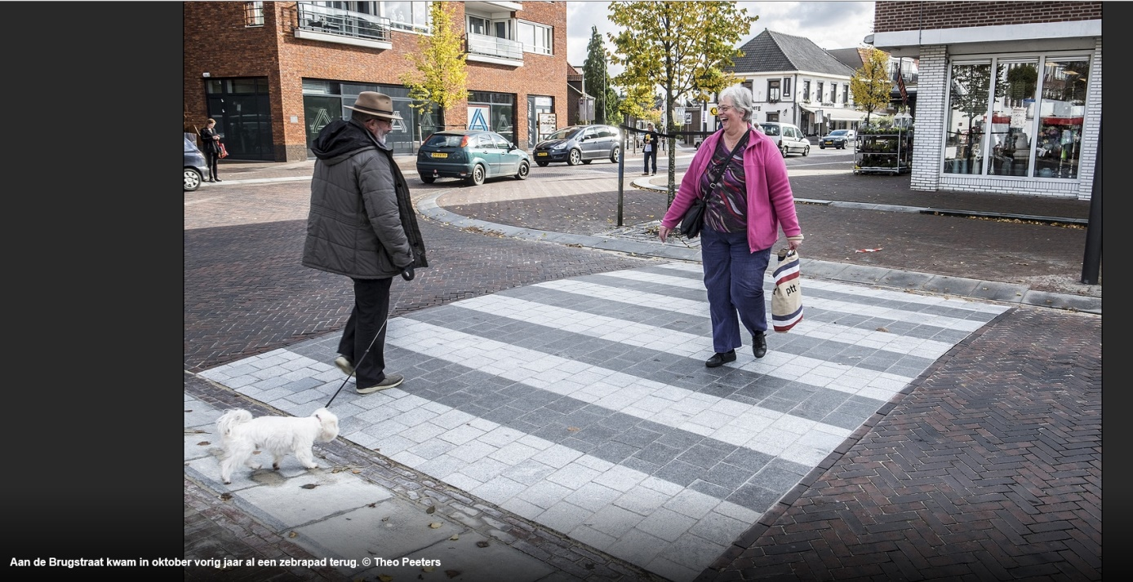
Centrum Gennep krijgt nog drie zebrapaden terug
GENNEP - Bij het instellen van de shared space in het centrum van Gennep zijn ze weggehaald. Volgende week komen ze terug: drie zebrapaden aan de Brugstraat, Zandstraat en Zuid-Oostwal.
Hai Voeten 14-08-17, 16:07
Een aannemer gaat de klassieke oversteekplaatsen opnieuw aanleggen. In de shared space is de verkeersruimte als verblijfsruimte ingericht. Goede verstandhouding tussen verkeersdeelnemers is daarbij van belang. Verschillende inwoners konden met die wat onduidelijke situatie niet goed uit de voeten.
Eerder werden al twee andere zebrapaden opnieuw ingericht.

Gennep blij met terugkomst zebrapaden
GENNEP - Alsof ze nooit zijn weggeweest.Zo voelt het voor veel mensen in Gennep nu er in de Brugstraat weer een echt zebrapad ligt. Een oversteekplaats met witte en zwarte balken.
Redactie 31-10-16, 08:21 Laatste update: 08:34
Herkenbaar voor voetgangers en duidelijk voor andere weggebruikers zoals automobilisten. Het eerste zebrapad dat afgelopen week is aangelegd, vervangt de oversteekplaatsen die onderdeel waren van de zogeheten 'shared space'. Overstekende voetgangers voelden zich vaak niet veilig bij afwezigheid van de zebrapaden.

